验电器、莱顿瓶、起电盆的制作
制作简单的实验用具检测静电。所需时间60分钟。

实验内容
就近取材，制作验电器、莱顿瓶、起电盆，利用做得的器具进行检测静电的实验。

所需材料
验电器：金属制点心盒（大的比较好，圆形或四方形均可），玻璃纸（玻璃更好），银箔，软木塞，铝板或铜板（厚度为0.5mm），粘合剂，硫磺。
莱顿瓶：易拉罐，粗铜线，游戏币。
银纸起电盆：金属制的点心盒的盖子，菱形棒。

实验方法和要点

验电器
- 如图1所示，将点心盒底面挖空。在侧面开一个2cm左右的圆孔。
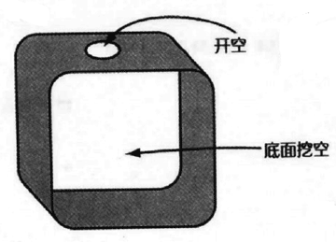
图1

- 如图2所示，在芯棒的顶端焊上4cm的四方形的铜板。此芯棒从软木中穿过。
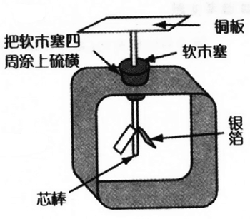
图2
- 将有芯棒穿过的软木安装在点心盒上。为保证绝缘性，在软木和点心盒之间浇入融化的硫磺。
- 在芯棒的一端的两面，装上银箔。
- 点心盒的两面都遮盖上玻璃纸。

莱顿瓶
- 去除易拉罐外包装的纸。在侧面的内侧及外侧都要贴上银箔（锡纸）。往内侧贴是比较麻烦的，请一定要认真地花费一些时间贴好。
- 在粗铜线上焊上游戏币。为确实使其固定住，要在其周围再涂上一圈粘合剂。
- 打开易拉罐的盖子，将缠有粗铜线的芯棒穿过易拉罐。完成品如图3所示。
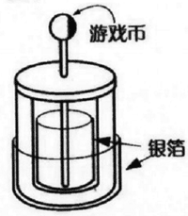
图3

起电盆
- 利用点心盆的盖子，用粘合剂将菱形棒粘在盖子上。
- 完成品如图4所示。
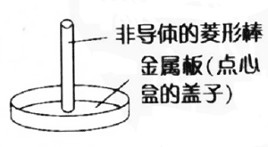
图4

